

**Департамент по предупреждению и ликвидации чрезвычайных ситуаций Ростовской области**

**(сектор мониторинга и прогнозирования ЧС)**

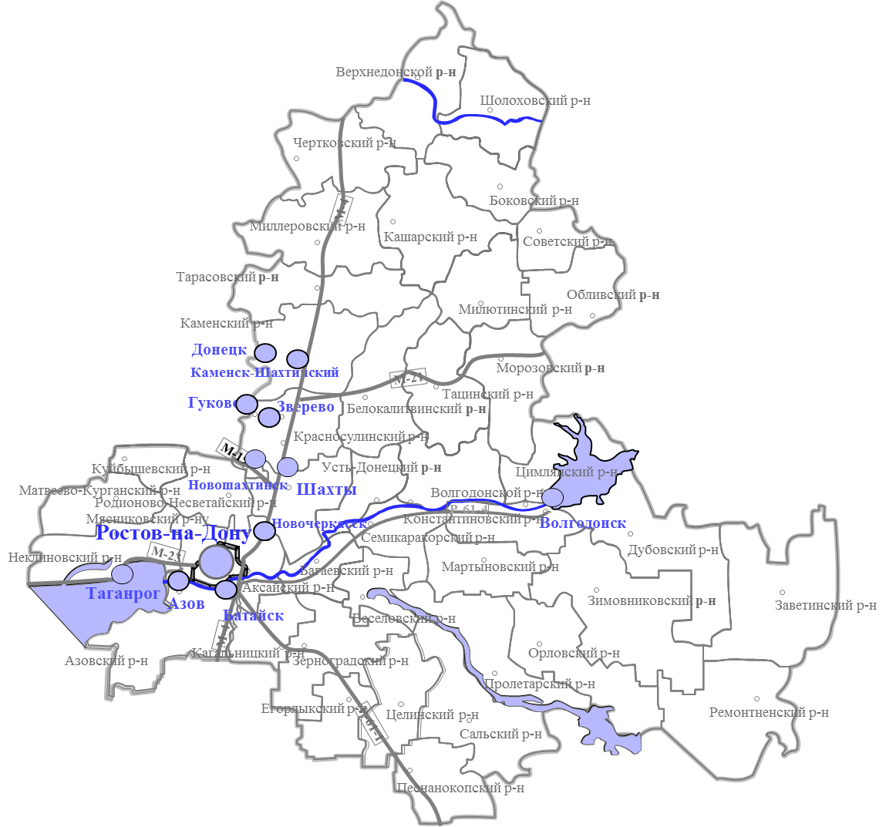

**среднесрочный ежемесячный**

**ПРОГНОЗ**

**чрезвычайных ситуаций**

**на март 2025 года**

**подготовлен сектором мониторинга и прогнозирования   
чрезвычайных ситуаций ДПЧС Ростовской области совместно**

**с ГУ МЧС России по Ростовской области**

**г. Ростов-на-Дону**

**2025 г.**

**ПРОГНОЗ ПОГОДНЫХ УСЛОВИЙ В МАРТЕ НА ТЕРРИТОРИИ РОСТОВСКОЙ ОБЛАСТИ**

По многолетним данным март характеризуется значительным нарастанием тепла и в то же время резкой изменчивостью погодных условий. Процесс нарастания тепла идет очень быстро, в связи с этим идет быстрый сход снежного покрова, а при отсутствии осадков – иссушение верхних слоев почвы, и при сильных ветрах возможны пыльные бури. Возможен выход циклонов с Черного моря, что вызывает сильные осадки, метели, штормовые ветры и резкие колебания температуры. Реки освобождаются ото льда, начинается весеннее половодье. При бурном таянии снегов половодье на малых реках – притоках р. Дон развивается очень быстро и интенсивно.

Среднемесячная норма температуры воздуха -0,9…+2,1º. В отдельные дни осадки преимущественно в виде дождя с мокрым снегом.

**ПРОГНОЗ**

ПРОИСШЕСТВИЙ И ЧРЕЗВЫЧАЙНЫХ СИТУАЦИЙ

В Ростовской области ежегодно с определенной периодичностью происходят ДТП, пожары и несчастные случаи на водных объектах. Ежегодно возникают техногенные и природные ЧС.

С учетом ранее наблюдаемой обстановки и зафиксированных показателей по пожарам, происшествиям и ЧС вероятно повторение похожей ситуации в аналогичный период.

В **марте 2025 г. в Ростовской области прогнозируется:**

возникновение от 4 до 20 пожаров в день, за месяц около 240 пожаров;

в городских округах и муниципальных районах в течение месяца - от 0 до 15 пожаров, в Ростове-на-Дону около 50 пожаров;

с установлением теплой и сухой погоды возгорания прошлогодней сухой растительности (возможно от 50 до 200 случаев);

на дорогах области периодические выезды пожарно-спасательных подразделений на ликвидацию последствий ДТП – количество выездов в день может составить от 0 до 2 раз, в отдельные дни от 3 до 5 выездов, за месяц до 50 выездов;

в городских округах и муниципальных районах в течение месяца привлечение спасателей на ликвидацию последствий ДТП – от 0 до 3 раз, в Аксайском районе может достигнуть до 9 раз;

в периоды оттепелей и выпадения сильных осадков возможны снегодождевые паводки, в том числе с повышением уровней воды на малых и средних реках;

сохранится риск нагонных и сгонных явлений в устье р. Дон и Таганрогском заливе;

с учетом сложившейся ситуации по повышению уровня грунтовых вод в отдельных муниципалитетах, сохранится риск подтоплений грунтовыми водами;

по предварительным данным прогноз весеннего половодья на реках с повышением уровней воды до опасных отметок не ожидается (прогноз весеннего половодья с учетом прогноза Ростовского гидрометцентра будет направлен дополнительно);

сохранится вероятность возникновения происшествий и ЧС на объектах жизнеобеспечения;

выход рыбаков и любителей зимних видов спорта на лёд водных объектов, в результате профилактических рейдов возврат людей с опасного льда может составить от 0 до 30 чел. в день, а за месяц более 100 чел.;

вероятны единичные случаи происшествий, связанные с провалами людей и техники под лёд – вероятно около 5 происшествий.

За предыдущие 20 лет в марте зафиксировано **17** ЧС, которые возникали периодически. Отмечено от 0 до 1 ЧС за месяц.

Вероятно возникновение от 0 до 1 ЧС, при этом прогноз: оптимистичный - 0 ЧС, вероятный - 1 ЧС, пессимистичный – 2 ЧС и более. Наиболее вероятно возникновение техногенных и природных ЧС.

**ПОЖАРЫ**

1. Количество техногенных пожаров по годам и среднестатистические показатели

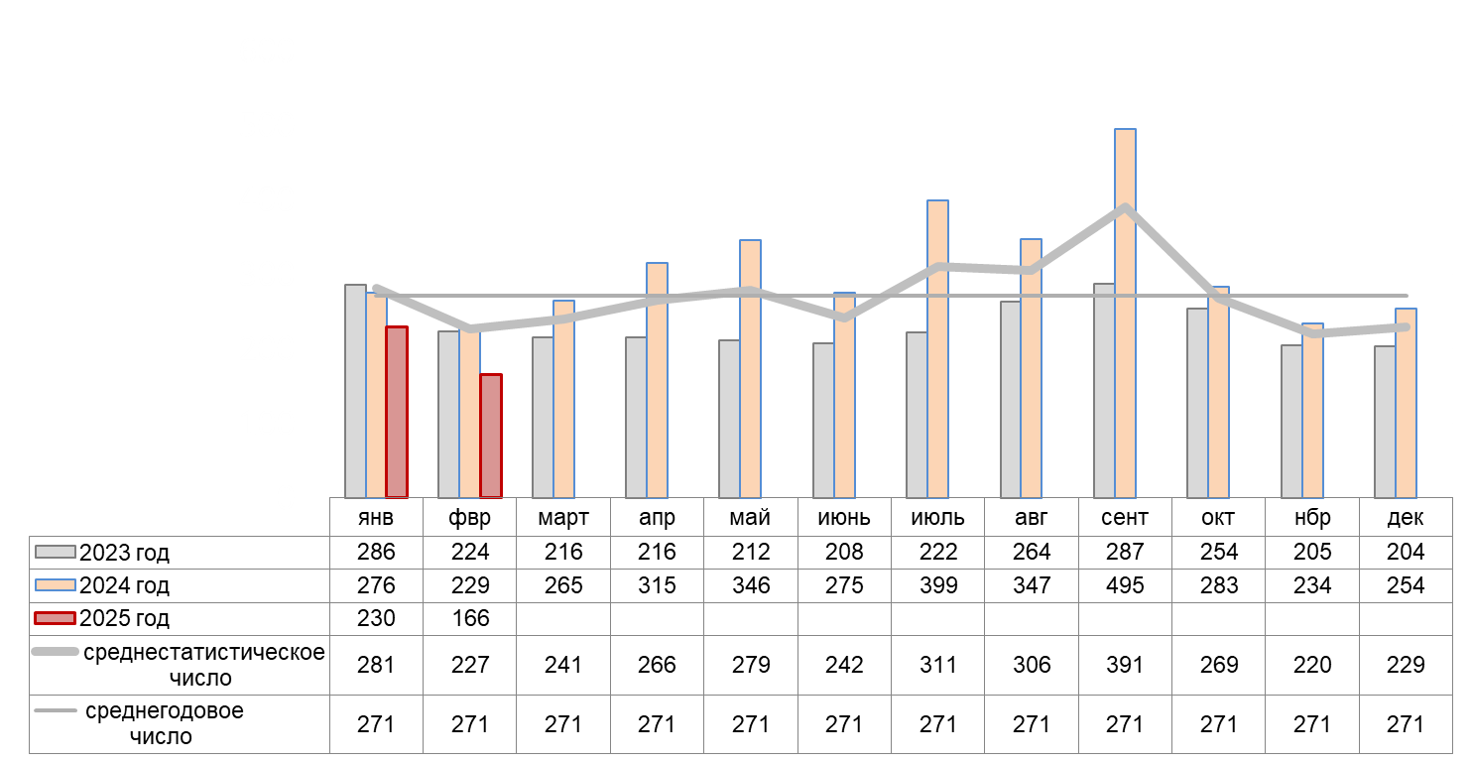

2. Количество погибших в пожарах по годам и среднестатистические показатели

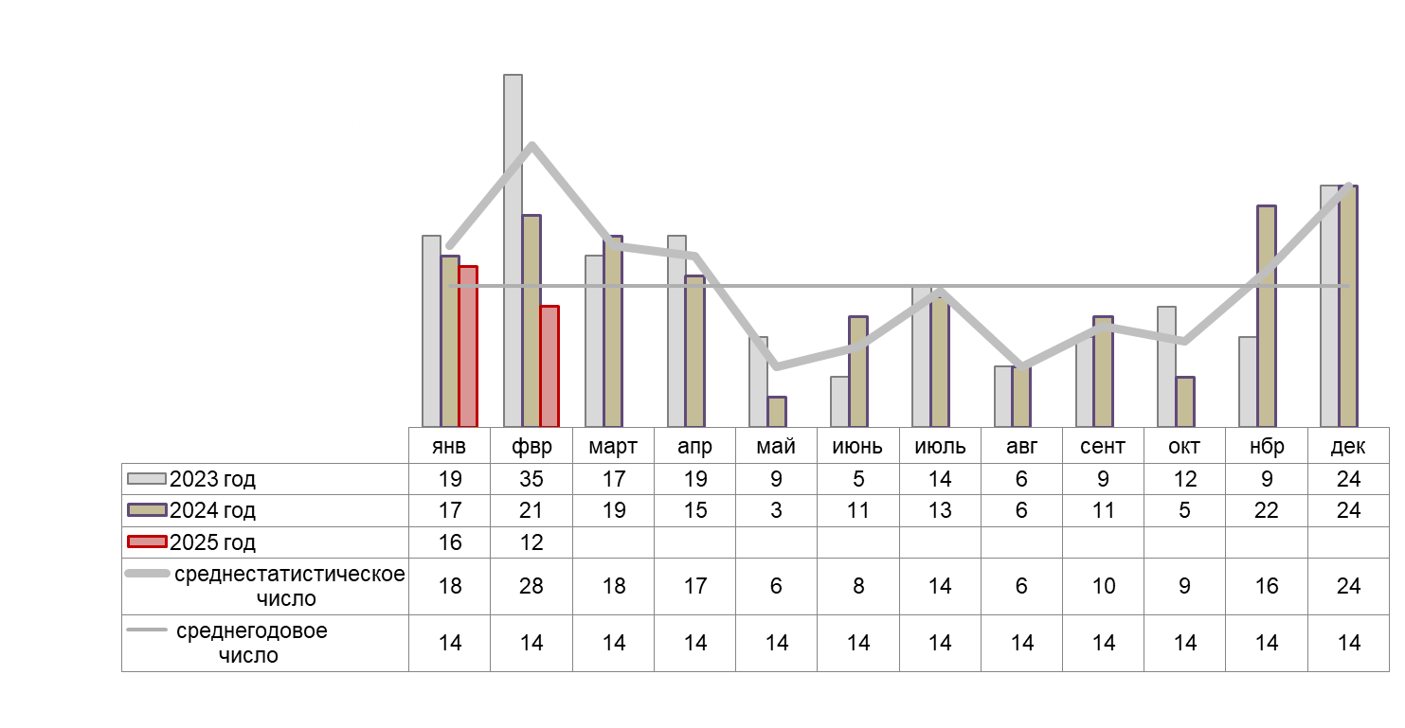

Как показывает анализ значений показателей **диаграмм 1 и 2** пожары, с более тяжелыми последствиями по количеству пострадавших, возникают в холодное время года с **октября по март**. Рост числа пожаров отмечается в начале отопительного сезона и в периоды резкого похолодания.

В **марте 2025 г.** прогнозируется количество пожаров и пострадавших в них людей в пределах среднестатистических показателей (около 240 пожаров).

Перечень муниципальных образований, где было наибольшее количество техногенных пожаров по сравнению с другими муниципалитетами области

| № п/п | Наименование муниципального образования | кол-во пожаров | кол-во погибших  (чел.) |
| --- | --- | --- | --- |
| март 2024 года | | | |
| 1 | г. Таганрог | 19 | - |
| 2 | г. Шахты | 17 | - |
| 3 | Азовский р-н | 12 | - |
| февраль 2025 года (по оперативным данным) | | | |
| 1 | г. Таганрог | 12 | - |
| 2 | г. Шахты | 9 | - |
| 3 | Аксайский р-н | 8 | - |
| **с начала 2024 года** | | | |
| 1 | г. Новошахтинск | 14 | 1 |
| 2 | г. Таганрог | 29 | - |
| 3 | г. Шахты | 29 | 3 |

**Рекомендации по предупреждению пожаров**

Активизировать профилактическую работу по пожарной безопасности среди населения.

Совместно с представителями госпожнадзора осуществлять работу по контролю за соблюдением правил пожарной безопасности организациями и учреждениями.

Осуществлять проведение противопожарных мероприятий в школах, дошкольных учреждениях, на объектах с массовым пребыванием людей и профилактических рейдов в жилом секторе, по местам проживания неблагополучных семей и социально-незащищенных категорий граждан.

Проводить профилактические беседы с населением с вручением памяток по вопросам пожарной безопасности.

Организовать доведение до населения информации по правилам пожарной безопасности, безопасной эксплуатации печного, газового и электрооборудования, о правилах использования средств пожаротушения и действиях при возникновении возгораний, а также о недопущении оставления детей без присмотра дома.

На объектах социальной сферы, в школах и дошкольных учреждениях организовать проведение инструктажей, бесед, викторин по профилактике пожаров с отработкой практических действий по пожарной безопасности.

Обеспечить размещение материалов с описанием основных требований пожарной безопасности в СМИ, на информационных стендах объектов социальной сферы (школы, детские учреждениях, клубы, мед. учреждения и т.д.), а также организовать транслирование соответствующих радиообращений, телепередач и видео роликов на мониторах в местах массового пребывания людей (торговые комплексы, магазины, улицы и т.д.).

Обеспечить исправность и готовность источников наружного противопожарного водоснабжения (гидратны, пожарные водоемы и т.д.) для отбора воды в целях пожаротушения.

Обеспечить исправность и готовность источников наружного противопожарного водоснабжения (гидратны, пожарные водоемы и т.д.) для отбора воды в целях пожаротушения.

**ПРОИСШЕСТВИЯ НА ВОДНЫХ ОБЪЕКТАХ**

3. Количество утонувших по годам и среднестатистические показатели

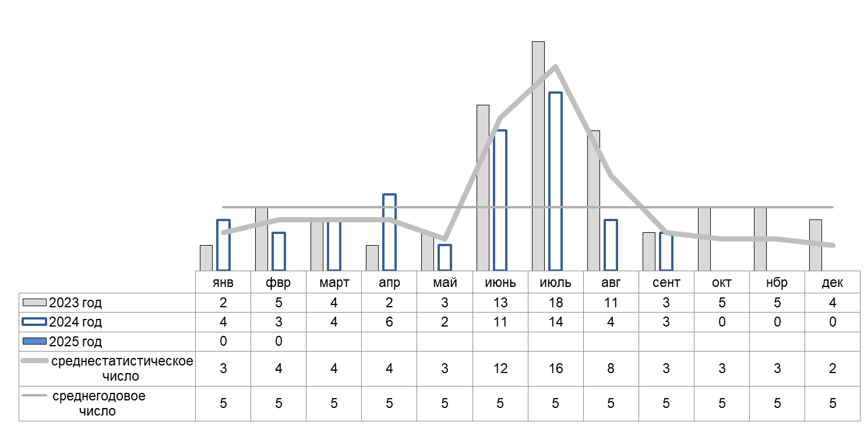

4. Количество спасенных на водных объектах по годам и среднестатистические показатели

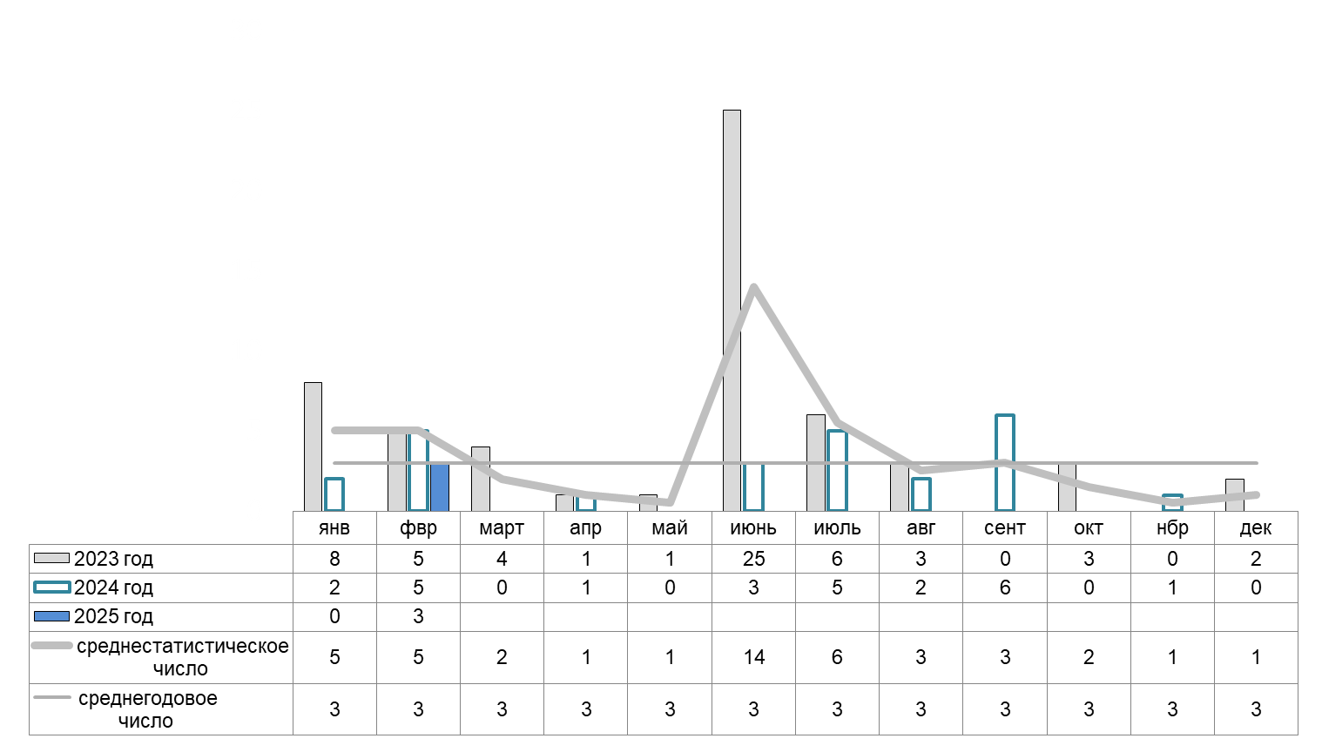

Исходя из значений показателей **диаграмм 3 и 4** количество происшествий (спасено и утонуло чел.) на водных объектах возрастает с **февраля по март** и в период купального сезона с **июня по август**. Рост числа происшествий при установлении теплой погоды начинался с **мая.**

**В марте 2025 г.** возможны единичные случаи возникновения происшествий на воде – около 5 происшествий. Вероятны происшествия с провалами людей и техники под лед в местах скопления любителей подледного лова рыбы и зимних видов спорта, а также в местах несанкционированных переправ и переходов по льду.

Перечень муниципальных образований, где наибольшее количество

утонувших по сравнению с другими муниципалитетами области

| № п/п | Наименование муниципального образования | | количество утонувших (чел.) | | в том числе детей  (чел.) |
| --- | --- | --- | --- | --- | --- |
| март 2024 год | | | | | |
| 1 | Шахты | | 1 | | - |
| 2 | Белокалитвинский р-н | | 1 | | - |
| 3 | Каменский р-н | | 1 | | - |
| 4 | Тацинский р-н | | 1 | | 1 |
| февраль 2025 года (по оперативным данным) | | | | | |
| 1 | Не зафиксировано |  | |  | |
| **с начала 2024 года** | | | | | |
| 1 | Не зафиксировано |  | |  | |

Рекомендации по предупреждению происшествий на воде

С целью предупреждения несчастных случаев на водных объектах рекомендуется.

Составить графики объезда (профилактического патрулирования) водных объектов спасателями и ответственными лицами органов местного самоуправления.

Состав групп и графики их патрулирования направить в ЕДДС муниципальных образований для информационного взаимодействия и контроля.

Разместить материалы с описанием основных требований безопасности при нахождении на водных объектах (на льду водоемов) и мер по оказанию помощи утопающим (при провалах под лед) в печатных изданиях, на информационных стендах объектов социальной сферы (школы, детские учреждениях, клубы, мед. учреждения и т.д.), а так же организовать транслирование соответствующих радиообращений, телепередач и видео роликов на мониторах в местах массового пребывания людей (торговые комплексы, магазины, улицы и т.д.).

В школах и дошкольных учреждениях организовать проведение с детьми и их родителями инструктажей, бесед, викторин по профилактике несчастных случаев на воде (льду) с отработкой практических навыков по спасению утопающих.

В ходе посещения семей, проведения сходов граждан и разъяснительных бесед вручать памятки по пропаганде безопасной жизнедеятельности, мерам оказания помощи пострадавшим и недопущению оставления детей без присмотра вблизи водных объектов, в том числе в период ледостава.

При угрозе повышения уровней воды на водных объектах (нагонные явления, паводки, половодье) привести в готовность силы и средства (для спасания, экстренной эвакуации и размещения людей), организовать усиленное наблюдение (через каждый час за изменением уровней воды на реках и водоемах) и оповестить население, находящееся в зоне возможного подтопления.

**ДОРОЖНО-ТРАНСПОРТНЫЕ ПРОИСШЕСТВИЯ**

5. Количество ДТП (в ликвидации последствий, которых участвовали спасатели) по годам и среднестатистические показатели

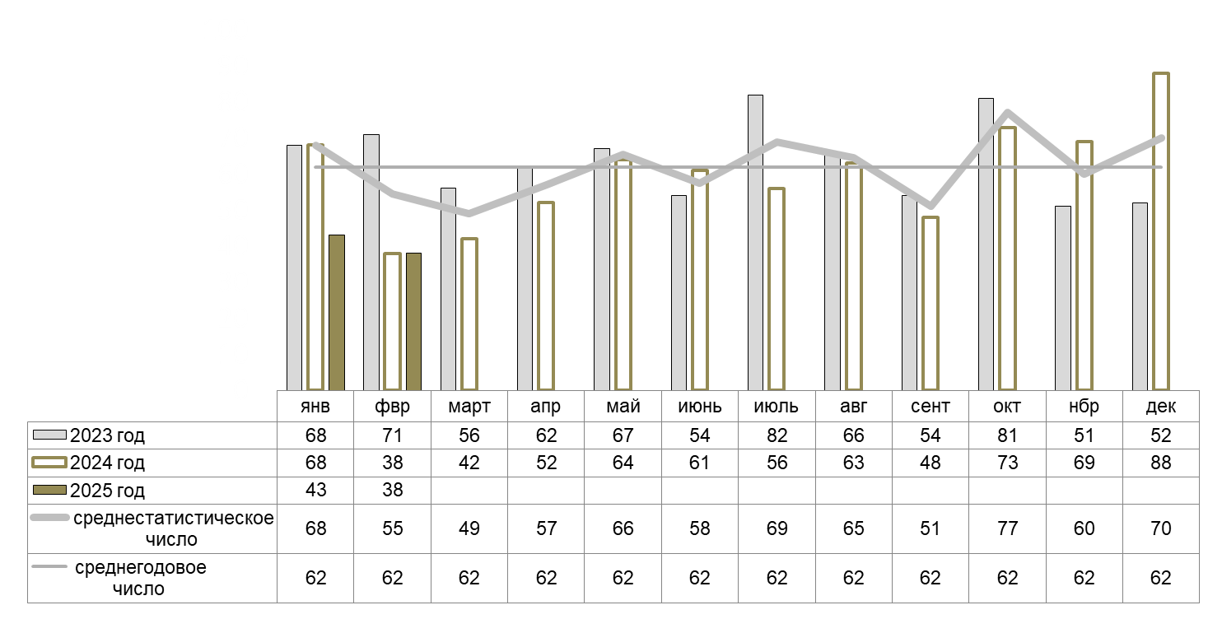

6. Количество погибших в ДТП (в ликвидации последствий, которых участвовали спасатели) по годам и среднестатистические показатели

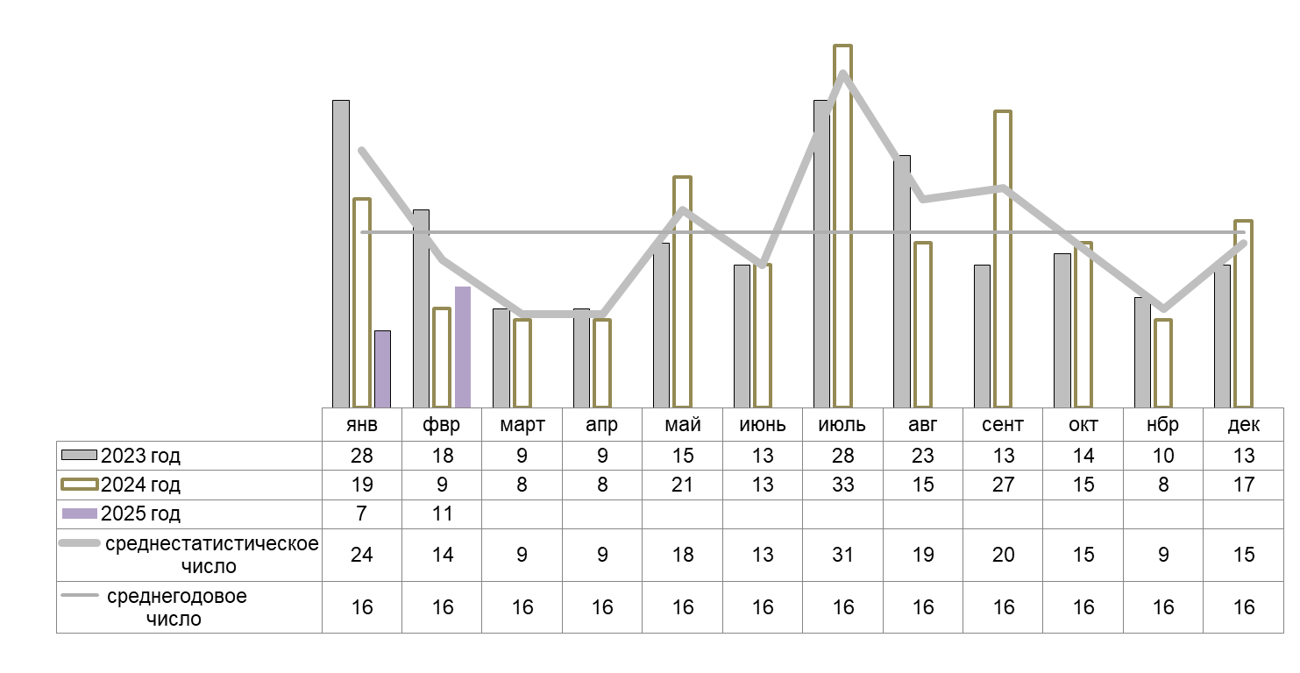

Анализ количественных показателей диаграммы 5 и 6 показывает, что число ДТП в первом полугодии (с января по июнь) ниже среднегодового, а во втором полугодии (с июля по декабрь) отмечается рост количества ДТП.

**В марте 2025 г.** прогнозируется количество ДТП, в ликвидации последствий, которых будут участвовать спасатели, в переделах показателей аналогичного периода прошлых лет (около 50 ДТП).

Перечень муниципальных образований, где было наибольшее количество

выездов спасателей на ДТП

| № п/п | Наименование муниципального образования | кол-во  ДТП | кол-во погибших (чел.) |
| --- | --- | --- | --- |
| март 2024 года | | | |
| 1 | Аксайский р-н | 9 | 1 |
| февраль 2025 года (по оперативным данным) | | | |
| 1 | г. Ростов-на-Дону | 6 | 0 |
| 2 | Аксайский р-н | 4 | 1 |
| **с начала 2024 года** | | | |
| 1 | г. Ростов-на-Дону | 13 | - |
| 2 | Аксайский р-н | 10 | 3 |

**Рекомендации по предупреждению ДТП**

С учетом прогнозируемого возникновения ДТП обеспечить готовность сил и средств к оперативному реагированию.

Совместно с органами ГИБДД предусмотреть и реализовать меры по предупреждению ДТП на опасных и аварийных участках автомобильных трасс.

Организовать своевременное информирование населения и автотранспортные организации об опасных природных явлениях (сильные осадки, туман, подтопление дорог).

Обеспечить постоянную готовность и скоординированные действия пожарно-спасательных, дорожно-постовых и медицинских служб при реагировании на ДТП и ликвидации их последствий.

Спланировать привлечение инженерной техники для расчистки проезжей части от аварийных автомобилей, а также эвакуацию и размещение в пунктах временного размещения (обогрева) пострадавших граждан при крупных авариях и поломках междугородных автобусов.

**ЛАНДШАФТНЫЕ ПОЖАРЫ**

7. Количество ландшафтных пожаров по годам и среднестатистические показатели

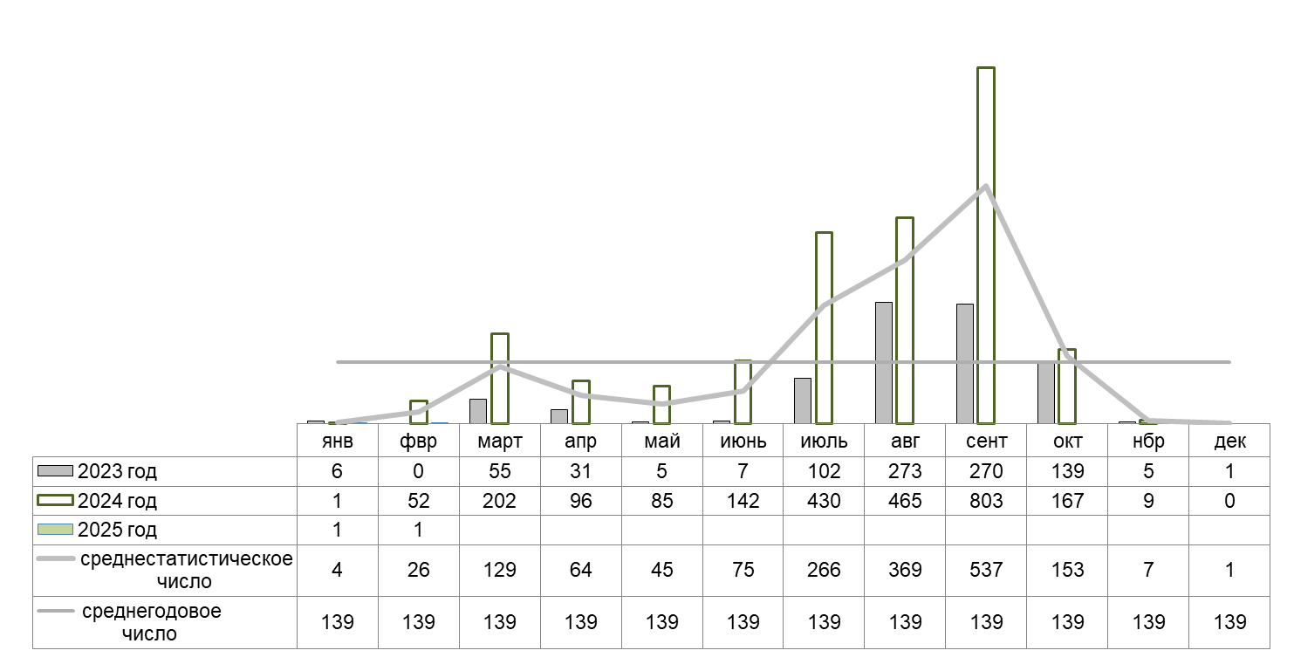

8. Площадь (га) ландшафтных пожаров по годам и среднестатистические показатели

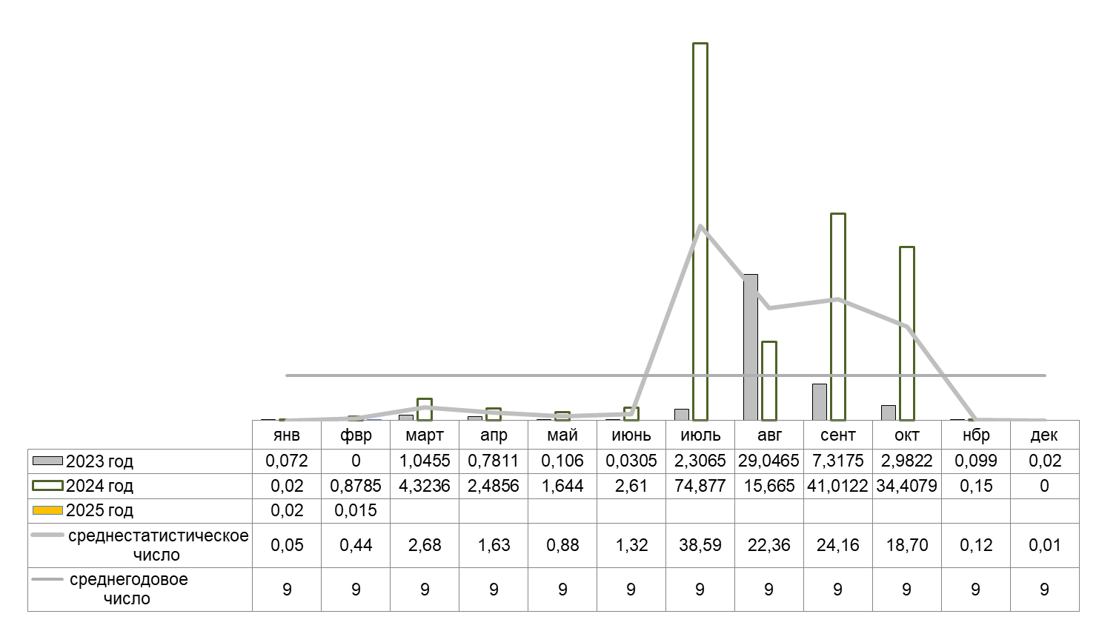

Исходя из среднестатистических показателей **диаграмм 7 и 8**, рост числа ландшафтных пожаров приходится на **начало весны**, а наибольшее количество возгораний сухой растительности, регистрируется с **июля по октябрь**.

**В марте 2025 г.** прогнозируются с установлением теплой погоды возгорания прошлогодней сухой растительности. В зависимости от погодных условий в течение месяца может возникнуть от 50 до 200 ландшафтных пожаров.

Перечень муниципальных образований, где было наибольшие количество ландшафтных пожаров и площади выгорания сухой растительности

|  |  |  |  |  |  |  |
| --- | --- | --- | --- | --- | --- | --- |
| №  п/п | | Наименование муниципального  образования | количество возгораний  (ед.) | | площадь  (га) | |
| март 2024 года | | | | | | |
| 2 | | Аксайский р-н | 19 | | 0,547 | |
| 3 | | Неклиновский р-н | 23 | | 0,392 | |
| февраль 2025 года (по оперативным данным) | | | | | | |
| 1 | г. Волгодонск | | 1 | | | 0,015 |
| **с начала 2025 года** | | | | | | |
| 1 | | г. Волгодонск | 1 | | 0,015 | |
| 2 | | Тацинский р-н | | 1 | 0,02 | |

**Рекомендации по предупреждению ландшафтных пожаров**

С целью предупреждения природных возгораний целесообразно принять меры по:

обеспечению готовности сил и средств, привлекаемых к тушению ландшафтных пожаров, в том числе добровольных пожарных, и провести инструктажи по вопросам привлечения и взаимодействия при возникновении очагов горения;

уточнению маршрутов профилактического патрулирования и учету потенциально опасных мест, где имеется сухая растительность (сухостой, камыш и трава);

организации и обеспечению профилактических рейдов по пожароопасным участкам с проведением среди населения разъяснительной работы по мерам пожарной безопасности и предупреждению природных пожаров;

составлению графиков патрулирования пожароопасных участков и доведению их в ЕДДС муниципальных образований для организации взаимодействия и контроля;

информированию населения через СМИ о недопущении выжигания сухой растительности, соблюдении правил пожарной безопасности при нахождении на природе и дачных участках, а также действиях при обнаружении природных очагов горения.

ЧРЕЗВЫЧАЙНЫЕ СИТУАЦИИ

В Ростовской области имеются потенциальные угрозы и опасности техногенного и природного характера, которые при определенных условиях могут перерасти в ЧС.

Наиболее вероятным развитием ситуации, является реализация не всех, а некоторых из перечня потенциальных угроз и опасностей в прогнозируемом периоде.

Вероятность возникновения ЧС будет зависеть от комплекса различных причин, основные из них это – опасные и аномальные природные явления, «человеческий фактор», технические отказы, поломки и износ оборудования.

Исходя из перечня рисков ЧС, целесообразно обеспечить готовность сил и средств, а также выполнение превентивных мероприятий по каждому риску ЧС.

**Техногенные источники ЧС**

Сохраняется вероятность возникновения ЧС в результате:

**аварий на всех видах транспорта,**

**техногенных пожаров,**

**аварийных ситуаций на системах жизнеобеспечения,**

**обрушений зданий и сооружений,**

**происшествий на опасных производственных объектах.**

Возможны крупные аварии на автомобильном, железнодорожном, воздушном и водном транспорте с гибелью людей, а также аварийные разливы (выбросы) опасных химических веществ и нефтепродуктов в результате происшествий, возникших на транспорте, в том числе на магистральных трубопроводах.

Сохраняется риск возникновения ЧС в результате крупных пожаров в жилых и производственных помещениях причинами возникновения, которых могут стать нарушения правил пожарной безопасности.

Серьезные аварийные ситуации на системах ЖКХ и электроснабжения, могут повлечь за собой ЧС, связанные с нарушением жизнеобеспечения населения на срок более одних суток.

Возможны случаи частичного или полного обрушения зданий (сооружений), обусловленных, взрывами бытового газа, аварийным состоянием зданий (сооружений), нарушением технологических процессов при проведении строительных и монтажных работ.

При сбросных расходах в нижний бьеф Цимлянского водохранилища в размере 250 м3/с на Нижнем Дону на не зарегулированных участках снижается судоходная глубина, в результате чего существует вероятность возникновения ЧС и происшествий, связанных с нарушением работы судоходства, посадкой судов на мель, розливом нефтепродуктов из повреждённых судов.

На территории области эксплуатируется более 580 опасных производственных объектов, на которых серьезные аварийные ситуации могут привести к возникновению техногенных ЧС.

Прогнозируется обнаружение неразорвавшихся боеприпасов времён Великой Отечественной войны, которые могут стать причиной трагических событий с гибелью людей и нанесением материального ущерба.

**Природные источники ЧС**

Возможны ЧС, обусловленные опасными природными явлениями:

**комплекс опасных метеорологических явлений** (сильные осадки, сильный ветер) - вероятность возникновения ЧС, связанных с обрывом ЛЭП и линий связи, отключением трансформаторных подстанций в результате перехлеста проводов; повалом деревьев, повреждением крыш домов и слабо закрепленных конструкций; подтопление пониженных участков, не имеющих естественного стока воды, нарушением работы дренажно-коллекторных и ливневых систем; нарушением систем жизнеобеспечения населения; затруднениями в работе всех видов транспорта;

**нагонные явления** – в зоне затопления нагонной волны могут оказаться **26** населенных пунктов Азовского, Неклиновского, Мясниковского районов и города Азов, Таганрог;

**сгонные явления** – местами на территории области (г. Азов, г. Ростов-на-Дону, г. Таганрог и Азовский, Аксайский, Багаевский, Волгодонской, Константиновский, Семикаракорский, Усть-Донецкий районы) существует вероятность возникновения происшествий, связанных с затруднением в работе водозаборных сооружений (снижение давления подачи воды), нарушением водоснабжения населения;

**паводки, весеннее половодье** – подтопления и затопления могут возникнуть в результате выпадения сильных осадков в виде дождя, снеготаяния, повышения уровня воды в реках, в результате прохождения волны весеннего половодья, повышения уровня грунтовых вод. Значительный паводок и подъем уровней воды может вызвать [подтопление](https://ru.wikipedia.org/wiki/%D0%9D%D0%B0%D0%B2%D0%BE%D0%B4%D0%BD%D0%B5%D0%BD%D0%B8%D0%B5) пониженных участков, домовладений, подвалов; нарушение работы дренажно-коллекторных и ливневых систем; нарушение систем жизнеобеспечения населения; затруднение в работе всех видов транспорта;

**очень сильный снег** – выпадение осадков в количестве не менее 20 мм за период не более 12 часов;

**сильная метель** – метель при средней скорости ветра 15 м/с и более и видимости менее 500 м;

**снежные заносы, гололедица** (преимущественно на севере области) – в результате возможны нарушения в работе автомобильного транспорта, что может привести к его скоплению в автомобильных пробках на автотрассах федерального и областного значения;

**сильное гололедно-изморозевое отложение на проводах** – ЧС могут вызвать опасные явления в результате гололедно-изморозевых отложений 20 мм и более и налипания мокрого снега – 35 мм и более.

**оползневые, обвально-осыпные процессы** - при активизации экзогенных процессов на береговой полосе Таганрогского залива сохранится вероятность возникновения происшествий и ЧС, связанных с повреждением ЛЭП, газовых и водных коммуникаций, повреждением объектов инфраструктуры и жизнеобеспечения населения, жилых домов и хозяйственных построек.

**Оползневой процесс**. Активность оползней на правобережьях рек Дон и Аксай, по бортам Миусского лимана, а также вдоль берегов Цимлянского, Веселовского и Пролетарского водохранилищ ожидается на **низком уровне.**

Средняя степень активности оползневого процесса ожидается на побережье Таганрогского в связи со штормами в заливе.

Возможно увеличение активности оползневого процесса до высокой степени на отдельных участках наблюдений (участки Крутой (Цимлянский район), Алдабульский (Цимлянский район)).

В целом по области прогнозируется **низкая активность оползней.**

**Обвальный и осыпной процессы**. На правобережье р. Дон и по бортам Миусского лимана, вдоль берегов Цимлянского, Веселовского и Пролетарского водохранилищ активность обвального процесса прогнозируется на низком уровне.

На побережье Таганрогского залива, возможна средняя степень активности.

В целом по области прогнозируется **низкая активность обвального процесса**.

**Тенденция (направление изменений) по количеству ЧС**

**с 2005 по 2024 годы**

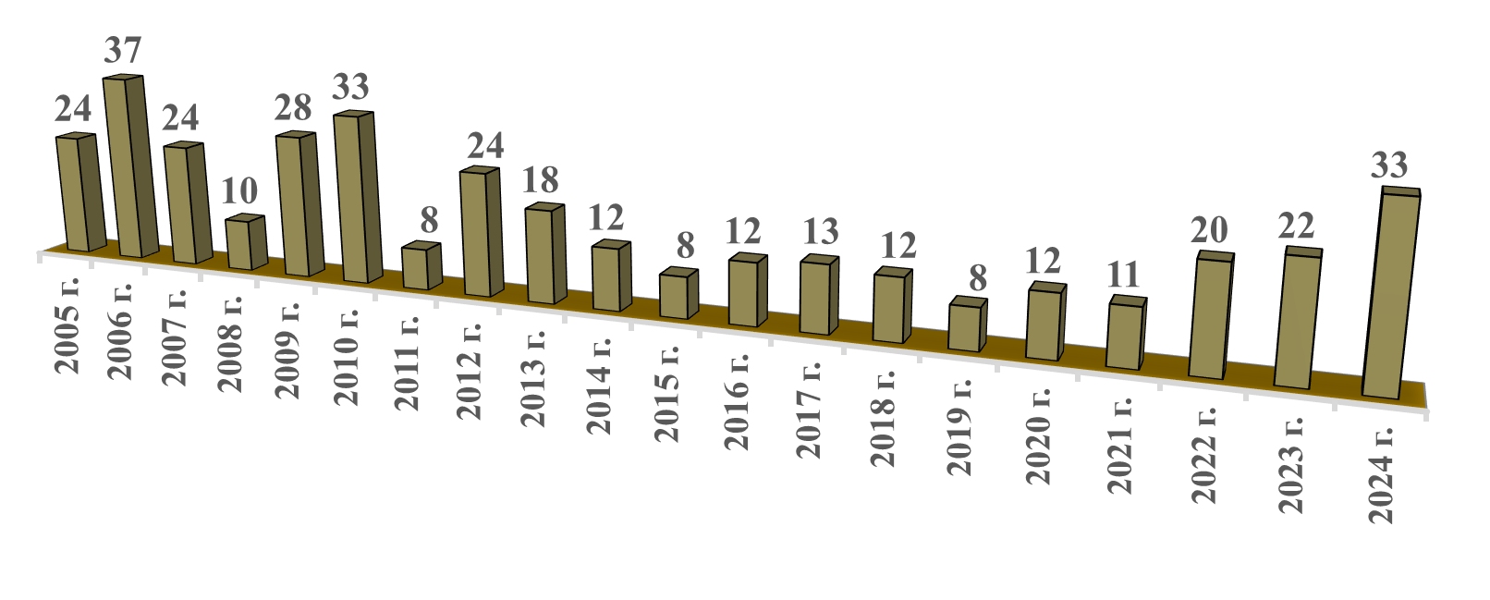

**Количество ЧС, возникших с 2022 по 2025 годы**

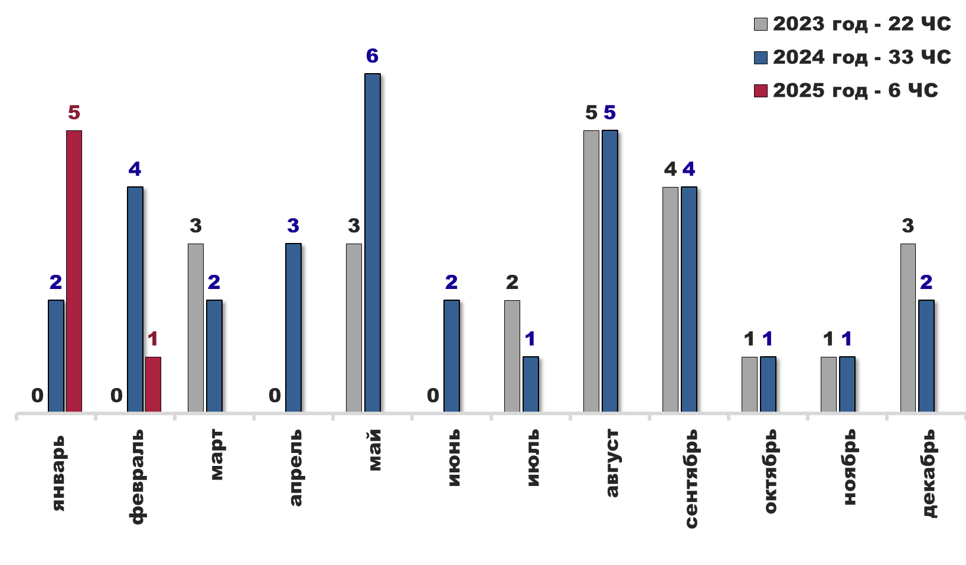

**С 5 января по 3 февраля 2025 г. в г. Таганроге** **действовал режим ЧС** в связи со взрывом взрывоопасных предметов (ликвидация БПЛА).

**С 5 января 2025 г. в г** **Неклиновском районе действует режим ЧС** в связи со взрывом взрывоопасных предметов (ликвидация БПЛА).

**С 10 января 2025 г. в г** **Мясниковском районе действует режим ЧС** в связи с падением беспилотных летательных аппаратов и взрывом взрывоопасных предметов (ликвидация БПЛА).

**С 10 января 2025 г. в г** **Куйбышевском районе действует режим ЧС** в связи со взрывом взрывоопасных предметов (ликвидация БПЛА).

**С 17 января 2025 г. в г** **Неклиновском районе действует режим ЧС** в связи с выявлением эпизотического высокопатогенного гриппа птиц на территории с. Натальевка.

**С 8 февраля 2025 г. в г. Ростове-на-Дону, действует режим ЧС** в связи со взрывом и последующим разрушением оконных проемов в многоквартирных домах, произошедших в результате падения БПЛА.

**Всего,** с учетом ЧС, введенных в предыдущих годах**, действуют 15 режимов ЧС***,*из них **1 режим ЧС в Ростовской области и 14 режимов ЧС в 11 муниципальных образованиях** *(г. Ростов-на-Дону, г. Батайск, г. Таганрог (2 режима), Куйбышевский, Мясниковский, Цимлянский, Аксайский, Зерноградский (2 режима), Каменский, Морозовский и Неклиновский (2 режима) районы).*

**Вероятность возникновения ЧС (помесячно) исходя из количества ЧС, возникших с 2005 по 2024 годы**

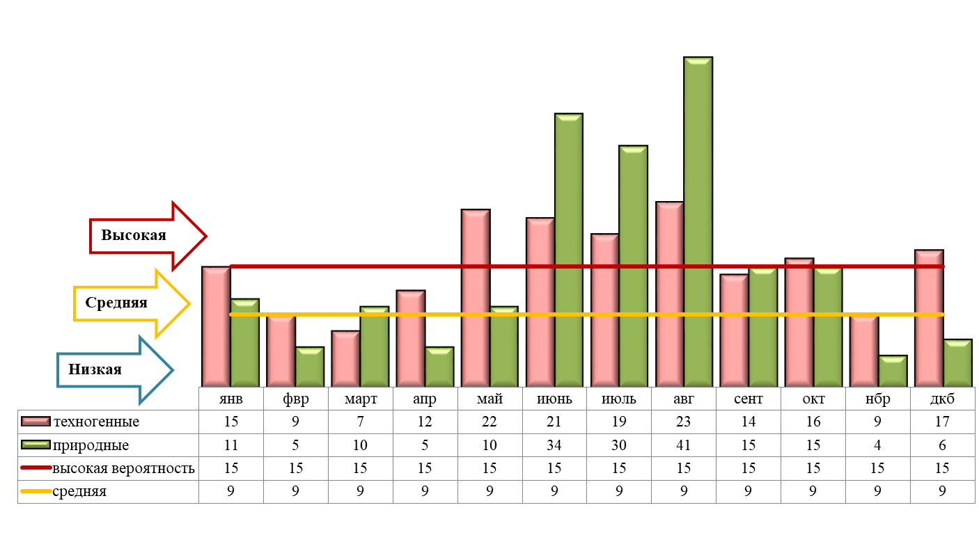

**Принятые условные значения показателей**

Низкая вероятность – от 9 ЧС и менее.

Средняя вероятность – от 10 до 15 ЧС.

Высокая вероятность – от 16 ЧС и более.

**Доли ЧС, возникшие в период с 2005 по 2024 годы**

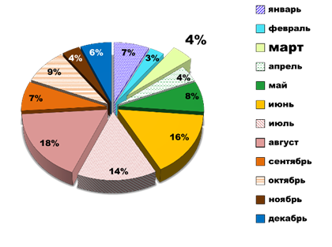

Доли ЧС, возникших:

зимой – 16 %,

весной – 15 %,

летом – 49 %,

осенью – 20%.

**Количество ЧС, возникших в марте с 2005 по 2024 годы**

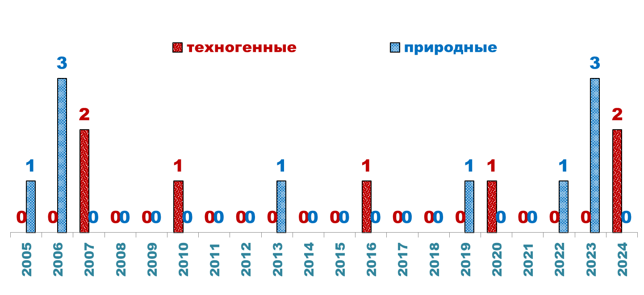

За период с 2005 по 2024 годы в марте отмечено до 3 ЧС за месяц, в основном, было от 0 до 1 ЧС.

**ЧС, возникшие в марте с 2005 по 2024 годы**

| **№ п/п** | | **Наименование города, муниципального района** | **год** | | **Вид ЧС** | |
| --- | --- | --- | --- | --- | --- | --- |
| **Техногенные ЧС** | | | | | | |
| 1 | | Волгодонской р-н | 2007 | | Аварии на автодорогах. | |
| 2 | | Миллеровский р-н | 2007 | | Авиационные катастрофы и аварии вне населенных пунктов. | |
| 3 | | Чертковский р-н | 2010 | | Аварии на автодорогах. | |
| 4 | | г. Ростов-на-Дону | 2016 | | Авиационные и ракетно-космические катастрофы и аварии в аэропортах. | |
| 5 | | Миллеровский р-н | 2020 | | Аварии на автодорогах. | |
| 6 | | Зерноградский р-н | 2024 | | Взрывы и разрушения в заданиях и сооружения | |
| 7 | | Неклиновский р-н | 2024 | | Взрывы и разрушения в заданиях и сооружения | |
| **Природные ЧС** | | | | | | |
| 8 | | Целинский р-н | 2005 | | Опасные гидрологические явления (высокие грунтовые воды). | |
| 9 | | Куйбышевский р-н | 2006 | | Сильный ветер. | |
| 10 | | Заветинский, Ремонтненский, Дубовский, Мартыновский р-ны | 2006 | | Сильный ветер. | |
| 11 | | Цимлянский р-н | 2006 | | Отрыв прибрежных льдин с людьми. | |
| 12 | | г. Азов, Азовский, Мясниковс-кий, Неклиновский р-ны | 2013 | | Нагонные явления. | |
| 13 | | Заветинский р-н | 2022 | | Сильный ветер. | |
| 14 | | В 5 муниципальных районах (Аксайском, Белокалитвинском, Тацинском, Усть-Донецком и Цимлянском) | 2023 | | Очень сильный снег, сильная метель. | |
| 15 | | г. Гуково | 2023 | | Очень сильный снег, сильная метель. | |
| 16 | | г. Каменск-Шахтинский | 2023 | | Очень сильный снег, сильная метель. | |
| 17 | Константиновский р-н | | | 2019 | | Болезни сельскохозяйственных животных. Африканская чума свиней. |

**Вероятность возникновения ЧС в марте 2025 года**

Вероятность возникновения ЧС имеет низкий показатель.

**Вероятные источники ЧС**,с учетом многолетних наблюдений:

**техногенные** – крупные ДТП, авиационные происшествия с легкомоторными летательными аппаратами, обрушения зданий и сооружений, пожары и взрывы;

**природные** – сильные: снег, метель, ветер, гололедно-изморозевое отложение на проводах; болезни сельскохозяйственных животных и птицы.

Возможное количество – от 0 до 1 ЧС *(прогноз: оптимистичный - 0 ЧС, вероятный - 1 ЧС, пессимистичный – 2 ЧС и более).*

Вероятно возникновение локальных техногенных ЧС и природных ЧС не выше межмуниципального уровня. Для возникновения крупномасштабных ЧС предпосылок нет. Тем не менее, обстановка в течение месяца может измениться и риск возникновения таких ЧС возрастет.

РЕКОМЕНДАЦИИ ДЛЯ РУКОВОДИТЕЛЕЙ

**С получением ежедневного (оперативного) прогноза ЧС и штормового (экстренного) предупреждения целесообразно:**

1. Проанализировать текущую обстановку с учетом прогноза её развития, принять необходимые решения и взять на контроль изменение ситуации.

2. При необходимости и (или) ухудшении ситуации своим решением (в рамках полномочий и компетенции) принять меры по:

выполнению превентивных мероприятий по снижению риска возникновения ЧС и уменьшению масштаба их последствий;

организации усиленного наблюдения и контроля за изменяем ситуации;

проверке готовности и усилению дежурных смен органов управления, сил и средств, привлекаемых к ликвидации происшествий и ЧС, а также для эвакуации из опасных зон людей и организации их жизнеобеспечения;

уточнению вопросов информационного взаимодействия с органами управления, привлечения и оперативного выдвижения сил и средств к местам выполнения работ;

оповещению и информированию (об угрозах и действиях в условиях ЧС) населения и работников организаций, учреждений и ведомств;

оповещению и сбору членов КЧС и ПБ, оперативного штаба (рабочей группы) и выдвижению оперативной группы (мобильных групп) к месту наблюдения и (или) выполнения работ;

экстренной эвакуации людей из опасных зон и организации их временного размещения и жизнеобеспечения.

РЕКОМЕНДАЦИИ ДИСПЕТЧЕРАМ ЕДДС МУНИЦИПАЛЬНЫХ ОБРАЗОВАНИЙ:

* + 1. Данный прогноз возникновения и развития ЧС на территории Ростовской области довести до руководителей органов местного самоуправления муниципальных образований, руководителей служб экстренного реагирования, организаций и учреждений.
    2. При возникновении угрозы ЧС своевременно довести информацию в органы управления и организовать взаимодействие со службами экстренного реагирования и другими организациями, привлекаемыми к ликвидации ЧС.
    3. Обеспечить контроль за реагированием мониторинговых систем АПК «Безопасный город» и своевременным доведением сигналов о штормовых показателях (возникновении неблагоприятных и опасных природных явлений) в органы управления экстренных служб, организации и поселения.

При возникновении предпосылок происшествий и ЧС, оперативно принимать меры к их ликвидации и своевременно предоставлять донесения в адрес дежурной смены ЦУКС ГУ МЧС России по Ростовской области, ситуационно-аналитического центра Правительства Ростовской области и государственного казенного учреждения Ростовской области «Центр информационного обеспечения безопасности населения Ростовской области».

Приведенные прогностические оценки возникновения техногенных и природных ЧС носят среднесрочный характер, и будут уточняться в ежедневных оперативных прогнозах и экстренных предупреждениях.

|  |  |  |
| --- | --- | --- |
| Заведующий сектором  мониторинга и прогнозирования ЧС  ДПЧС Ростовской области |  | В.В. Коржушко |

Шевченко Николай Владимирович

т. 231-58-17